OBRNUTA UČIONICA
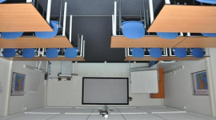

Što je obrnuta učionica?
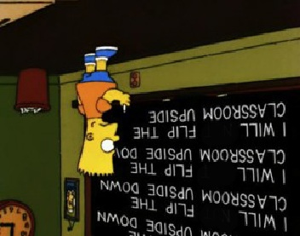
Obrnuta učionica (Flipped classroom) je oblik kombiniranog učenja u kojem učenici uče nastavne sadržaje online, gledajući video predavanja i to kod kuće, najčešće. U školi raspravljaju, postavljaju pitanja nstavniku o onome što su gledali kod kuće. Drži se kako je komunikacija s učenicima daleko veća nego kod tradicionalne nastave.

Tradiconalna škola vs obrnute učionice

Tradicionalni model obrazovanja nudi učenicima udžbenike, slušanje predavanja i upravo ponavljanja nastavnikovih riječi.
U obrnutoj učionici učenici istražuju zadane sadržaje, ali i pomoću videa koji je pripremio sam nastavnik ili netko drugi. U razredu diskutiraju, postavljaju pitanja, pomažu jedni drugima i rješavaju problem primjenjujući znanje koje su dobili. Nastavnik intervenira tamo gdje učenici ne mogu samostalno doći do rješenja, objašnjavajući im problem.
Postoje kompletne metode rada obrnute učionice koje se u nekim svojim postavkama i razlikuju. No bit je da učenici uče kroz rad i postavljajući pitanja.
Eric Mazur započeo je s radom obrnute učionice još 1980. Otkrio je kako nastava pomoću računala dopušta veliki pomak od tradicionalne nastave. Naravno od tada se puno toga promijenilo. Danas se na nekim američkim fakultetima poučava za razvijanje metoda obrnute učionice.

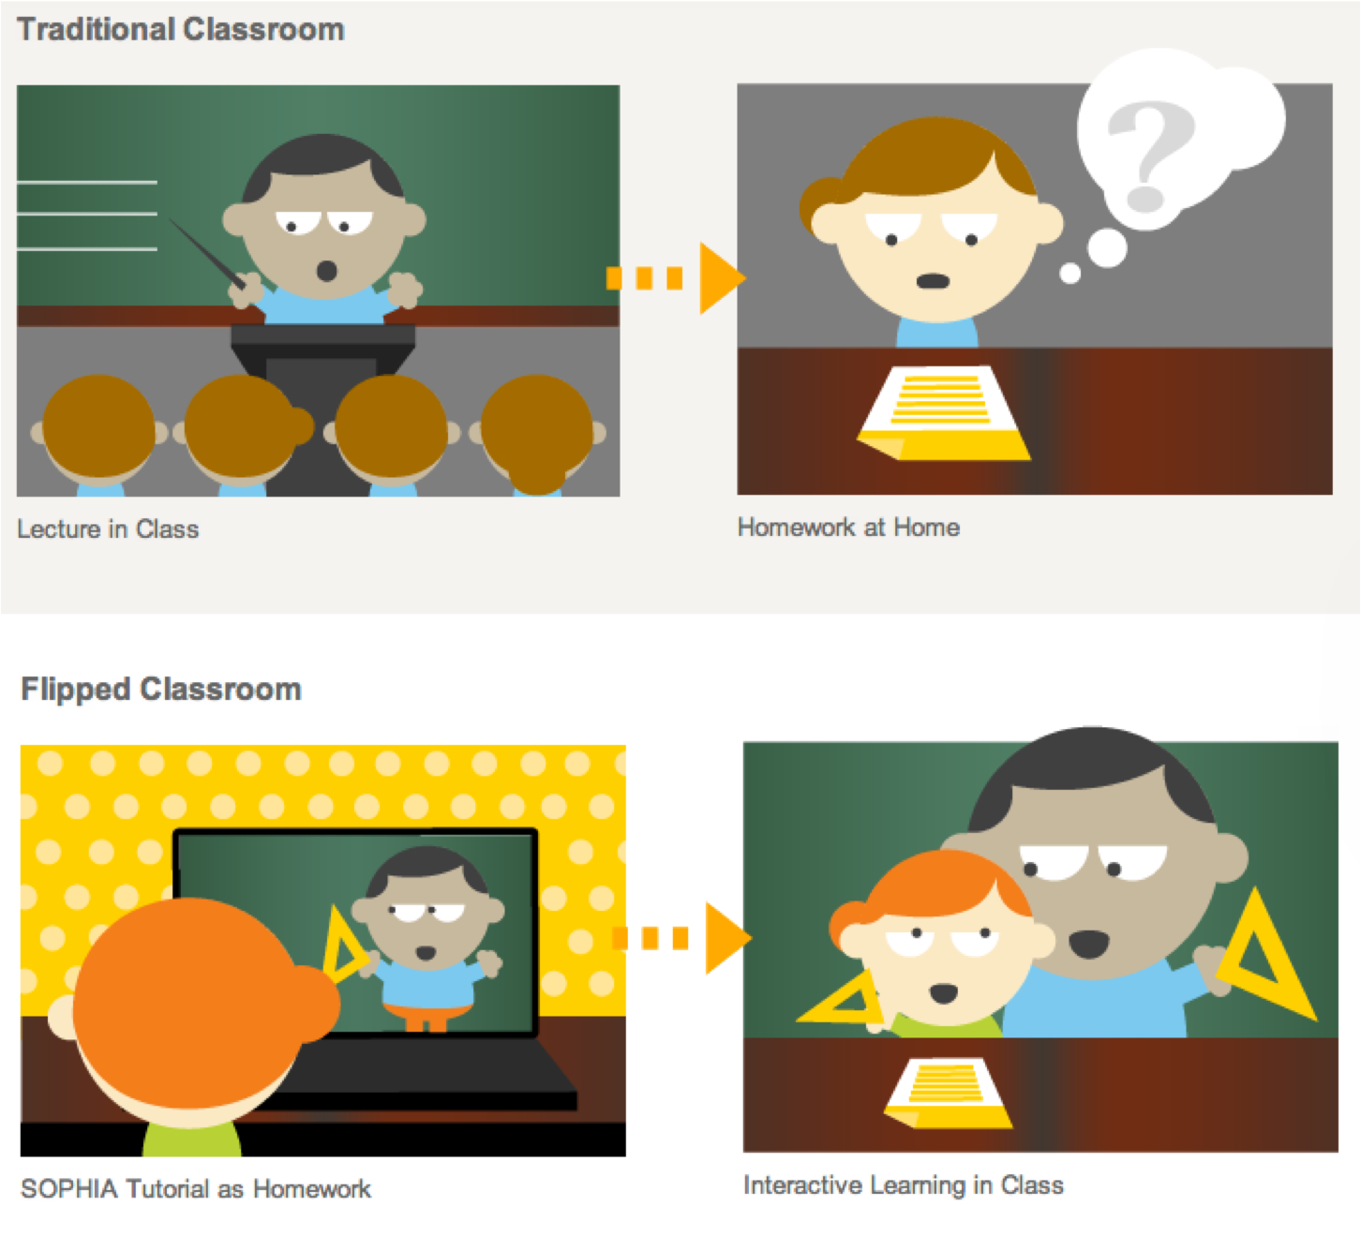

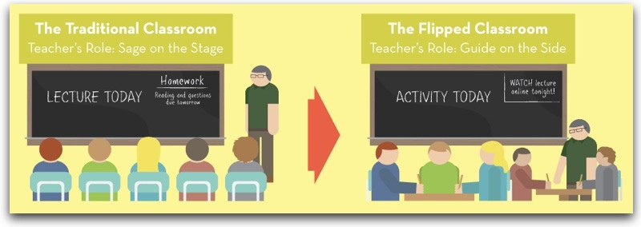

Postoji nekoliko stvari koje biste trebali znati o obrnutim učionicama:
- Kako se to izvodi?
Ne postoji niti jedan konkretni model obrnute učionice kojim bi se to moglo definirano objasniti. Bazira se na snimljenim predavanjima, učenikovom učenju kod kuće i praktičnom radu u školi uz diskusiju, raspravu i rad.
- Tko koristi ovaj tip učionice?
Veliki broj srednjih škola (osobito u Americi) koristi ovaj tip nastave.
- Zašto je obrnuta učionica bitna?
Kod tradicionalnog tipa nastave učenici slušaju predavanja, pokušavajući shvatiti sve ono što nastavnik govori. On ne razmišlja već samo prihvaća ponuđene odgovore. U obrnutoj učionici učenik gledajući i slušajući video, sam stvara zaključke i pronalazi greške.
- Nedostatci obrnute učionice.
Obrnuta učionica samo na prvi pogled izgleda jednostavna. Ona zahtjeva vrlo pažljivu i detaljnu nastavnikovu pripremu. Bez toga nije moguće ostvariti virtualnu učionicu. Naravno potrebna je i učenikova suradnja. Ukoliko učenik ne želi primjenjivati ovaj tip nastave koji uvodite u nastavu, onda morate dobro razmisliti i započeti s malim stvarima
- Kako započeti s ovim tipom učionica
Jasno je da o ostvarenju ovog modela nastave treba prethoditi puno promjena u obrazovnom sustavu. Ali dok čekate da se to dogodi, možete sami početi s kombiniranjem svoje nastave i obrnute učionice. Ovaj model učenja stavlja veliku odgovornost na učenika, ali i na vas. O vašoj umješnosti ovisit će i učenikova aktivnost.

Zašto obrnuti učionicu?
Ovdje ću navesti samo nekoliko razloga, osim činjenice kako bi zajedničko vrijeme u učionici nastavnici mogli bolje ispuniti pomoganjem učenicima, ukoliko nisu shvatili nastavnu jedinicu, kroz različite interaktivne aktivnosti, nego držanjem predavanja:
- bolja suradnja između učenika i nastavnika
- bolje usvajanje i zadržavanje znanja
- odsutni studenti mogu lakše nadoknaditi propušteno
- nastavni sadržaji uvijek su dostupni
- poboljšani rad učenika
- više je osobne interakcije za svakog učenika
- napredni učenici mogu brže i lakše napredovati kroz gradivo
- slabiji učenici mogu dobiti pomoć koja im je potrebna
- bolji rezultati učenja (testovi)
- itd.

Napomena: Moje osobno iskustvo pokazalo je neke pozitivne, ali i negativne pojave. Puno se stvari, osim dobre volje treba uskladiti kako bi obrnuta učionica funkcionirala. U nekim segmentima podsjeća me na Višefrontalnu nastavu, Petra Savića. Naravno svakako je dobro završiti edukaciju o obrnutoj učionici.

Izvor:
Internet: What Is A Flipped Classroom?

